**CleanLoop: Digitaler Marktplatz   
für Reinigungsbedarf aus 2. Hand**

**• Wiederverwenden anstatt Ressourcen verschwenden**

**• App bringt Putzmittel und gewerbliche Reinigungsmaschinen wieder in Kreislauf**

**• Geldbörse und Umwelt profitieren von Re-Use-Modell des Start-ups**

**• FC Red Bull-Fußballprofi Alexander Schlager als Investor an Bord**

**Salzburg, 22. September 2025: Nicht mehr benötigte gewerbliche Reinigungsgeräte und Putzmittel wieder verwenden anstatt sie zu entsorgen und damit Ressourcen zu verschwenden: Das 2025 gegründete Start-up CleanLoop hat ein Re-Use-Geschäftsmodell im Sinne der Kreislaufwirtschaft konzipiert. Eine App dient als digitaler Marktplatz, auf dem Unternehmen funktionsfähige Reinigungsgeräte und ungenutzte Reinigungsmittel kaufen und verkaufen können. Ziel ist es, die Umwelt zu schonen und zugleich Kosten zu sparen. Das Start-up hat einen sportlichen und umweltbewussten Investor mit an Bord: FC Red Bull Salzburg-Torwart Alexander Schlager.**

Reinigungsbedarf – von Spülmaschinen über Gerätereiniger bis Desinfektionsmittel – hinterlässt einen nicht unwesentlichen ökologischen Fußabdruck. Denn Produktion, Verpackung, Transport und die spätere Entsorgung verbrauchen wertvolle Ressourcen und Energie. Daher macht es Sinn, einwandfreie Restbestände oder ausrangierte, aber noch voll funktionsfähige Produkte wieder in den Kreislauf zu bringen. Genau hier setzt CleanLoop an: Auf der digitalen Plattform können Unternehmen mit Putzmitteln und gebrauchten, gewerblichen Reinigungsgeräten handeln. „Wir schenken Reinigungschemie und Maschinen ein zweites Leben. Das ist ökologisch sinnvoll und ökonomisch klug“, sagt Roman Hörantner, Gründer und Geschäftsführer von CleanLoop. Die App ist kostenlos downloadbar.

**Zweites Leben für Geräte und Putzmittel**

Die Motivation für das Re-Use-Geschäftsmodell basiert auf Hörantners jahrzehntelanger Erfahrung in der Reinigungsbranche. „Für viele Geräte in Hotellerie, Gastronomie oder Industrie benötigt es spezielle Reinigungsmittel, die bei einem Gerätetausch meist über Jahre ungenützt in den Lagern zurückbleiben oder aber entsorgt werden, obwohl sie noch verwendbar wären“, weiß Hörantner und ergänzt: „Es ist weder wirtschaftlich sinnvoll, noch umweltfreundlich, solche Produkte halb voll oder ungebraucht zu entsorgen.“

Auch funktionstüchtige Geräte können über die digitale Verkaufsplattform zu Geld gemacht bzw. kostengünstig erworben werden. Bedarf ortet Hörantner hier vor allem bei Jungunternehmer:innen, die bei der Anschaffung von Spül- oder Waschmaschinen Budget sparen wollen und daher auf Second Hand-Geräte setzen. Über die App finden Verkäufer:innen und Interessent:innen zusammen. Als Geschäftspartner ist FC

Red Bull Salzburg-Goalie Alexander Schlager mit an Bord, der von der Idee von Beginn an begeistert war: „Mir liegt sehr viel am Erhalt unserer Umwelt. Ich bin zu 100 % vom Re-Use-Gedanken überzeugt und möchte einen Beitrag leisten.“

**Umwelt schonen und Geld sparen**

Der Handel mit Reinigungsprodukten aus zweiter Hand bringt ökologische und ökonomische Vorteile für alle Beteiligten: Verkäufer:innen vermeiden, dass Maschinen oder Mittel in Abstellräumen und Kellern von Betrieben verkümmern. Zusätzlich generieren sie Einnahmen. Käufer:innen können die Produkte in der Regel um rund 50 bis 70 % günstiger erwerben, als vergleichbare Neuware. All das zahlt in eine nachhaltige Zukunft ein, die österreichweit und auf EU-Ebene von einer Transformation zur Kreislaufwirtschaft geprägt ist. „Mit unserem Ansatz, Wiederverwenden statt Ressourcen verschwenden‘ wollen wir Betriebe und Privatpersonen zu nachhaltigem Handeln motivieren und ihnen den Schritt auch erleichtern“, erklärt Unternehmensgründer Hörantner.

**Bewusstsein fördern, Potenzial nutzen**

Aktuell haben sich bereits zahlreiche User:innen auf dem digitalen Marktplatz eingeschrieben. Darunter befinden sich zahlreiche Kunden aus dem Bereich Hotellerie und Gastronomie, vom Schlosshotel Lacknerhof****S in Flachau über das Genuss-Catering Monitzer & Berner in Kitzbühel bis zum Schloss Leopoldskron in Salzburg. Künftig möchte CleanLoop durch aktive Bewusstseinsförderung branchenübergreifend noch mehr Betriebe wie zum Beispiel Gebäudereiniger oder Hausbetreuer animieren, am digitalen Gebrauchtmarkt teilzunehmen. „Wir wollen eine attraktive Option bieten, ungenutzte Reinigungsprodukte bequem und unkompliziert weiterzuverkaufen oder auch zu verschenken beziehungsweise kostengünstig passende Produkte zu erwerben“, betont Hörantner. Das Einsparungspotenzial beim Ressourcenverbrauch von Reinigungsmitteln ist jedenfalls hoch: Der österreichische Markt für im Privatbereich verwendete Wasch-, Putz- & Reinigungsmittel erzielte im Jahr 2024 einen Umsatz von etwa 834,76 Mio €.[1] Hinzu kommt der umfangreiche gewerbliche Markt, der unter anderem Reinigungsprodukte für den industriellen Einsatz oder für Haushaltsreinigungsdienste beinhaltet.

**Zum Unternehmen**

Das im Frühjahr 2025 gegründete Unternehmen CleanLoop FlexCo bietet eine umfassende Lösung für den Handel mit Restbeständen von Reinigungsmitteln an. Die speziell entwickelte, kostenfreie CleanLoop-App dient als digitale Plattform, um überschüssige Reinigungsprodukte österreichweit effizient und sicher zu verkaufen und zu kaufen. Unter dem Motto „Verwenden statt entsorgen“ wird Wiederverwendung gefördert und Abfall reduziert. Mit dem Re-Use-Modell im Sinne der Kreislaufwirtschaft strebt das Unternehmen an, Marktführer im Handel mit Reinigungsprodukten aus zweiter Hand zu werden.

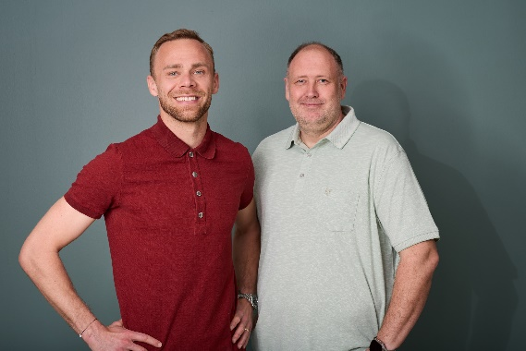

**Pressebild 1:**

Roman Hörantner (r.) und Alex Schlager (l.) wollen mit ihrem Start-up zur Wiederverwendung von Reiningungsprodukten animieren.

**Bildnachweis:** CleanLoop/bazzoka, Abdruck honorarfrei!

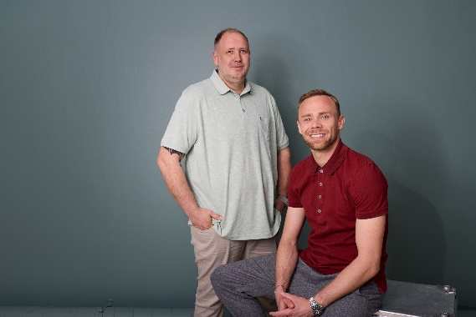

**Pressebild 2:**

Mit seiner Geschäftsidee ist Roman Hörantner (l.) bei Fußballprofi Alex Schlager (r.) auf offene Ohren gestoßen.

**Bildnachweis:** CleanLoop/bazzoka, Abdruck honorarfrei!

***Rückfragen richten Sie bitte an:***

*Mag. Julia Fischer-Colbrie*

*Picker PR – talk about taste, Tel. 0662-841187-0,*

*E-Mail* [*office@picker-pr.at*](mailto:office@picker-pr.at)*, www.picker-pr.at*

1. https://de.statista.com/outlook/cmo/wasch-putz-reinigungsmittel/oesterreich